Familjen Stalin-Ehrner i Kävlinge
Snabbfakta
Område: Kävlinge / Skåne
Hustyp: Friliggande tegelvilla
Byggår: 1909
Antal våningar: 2 + källare
kWh/år: 17 000

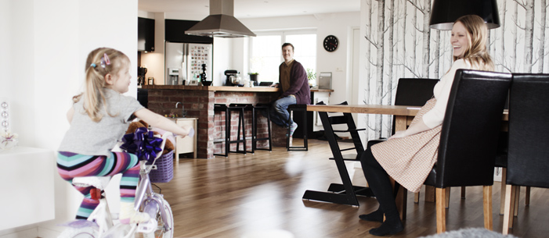
Ingen mer eldning för kråkorna
Första känslan är att detta är ett hus man inte flyttar ifrån. Den där fina kombinationen av en vackert åldrad husstomme och modern, smakfull interiör. Ett hem att bli gammal i, helt enkelt. Välkommen till familjen Stalin Ehrner.

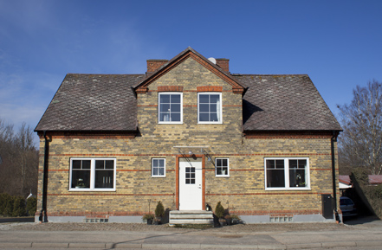
Orten Kävlinge är belägen mitt i själva sinnebilden av den skånska myllan, med öppet landskap och lätt böljande åkerlappar i alla väderstreck. Hit har Therese och Pontus flyttat för att prova något nytt. Den trivsamma atmosfären som möter en besökare skvallrar om att de har hittat rätt.

Hur hamnade ni här?
- Efter åratal i lägenhet i Malmö blev vi alltmer sugna på att flytta till ett eget hus. Vi spanade efter något lämpligt, men i början gick det dåligt. Efter några år insåg vi att det vi letade efter kanske inte fanns – iallafall inte i rätt prisklass. Vi gav upp och valde vår reservplan, en väntelista för ett nybygge. Så plötsligt en dag bara fanns det där. Drömhuset. Vi bestämde oss direkt och slog till. Ett par månader senare var vi Kävlingebor, och nu har vi bott här ett år.

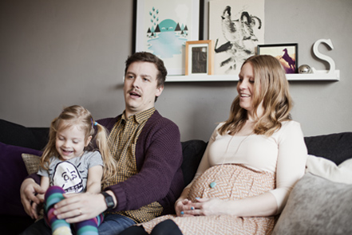

Ingen oro över att flytta till ett gammalt hus?
- Visst var det så. Huset har trots allt runt hundra år på nacken. Det var förvisso jättefint renoverat och tätare än vi befarat, men värmdes av en underdimensionerad luft–vattenvärmepump med kamin som komplement. Det fanns även ett utdaterat oljesystem som någon form av reserv.

Hur funkade det?
- Typiskt nog fick vi en vargavinter direkt. Vi flyttade in i oktober 2010 och i november låg snön. Riktigt kallt var det också. När värmepumpen tackade för sig blev läget akut; som värst var det 12 grader inomhus, och kaminen gick för fullt. Vi fick hjälp att sätta igång oljesystemet, men det skulle vi ju inte ha gjort. I husets röriga uppvärmning ingick även en extra vattenpanna med elpatron, och ett tag körde vi ovetande med både olja och el. Utöver kamineldning. Vi betalade säkert 25 000 för tre månaders uppvärmning. Det var inte kul.

Jag hade tänkt fråga om vad som fick er att byta system, men jag kan nog ana svaret.
- Jo. Vi hade tänkt köra på oljan ett tag till, men insåg snabbt att vi – eftersom vi ändå kände oss tvungna att byta tids nog – skulle spara pengar på att byta så snabbt som möjligt.

Vad avgjorde valet när ni bytte?
- Det var en ren lyckoträff egentligen. Jag råkade komma i kontakt med Mitsubishi Electric via jobbet, och passade på att höra med dem. När vi sedan jämförde ekonomin med konkurrenterna blev valet lätt. Så nu har vi en Ecodan Next Generation, en luft–vattenvärmepump, att tacka för värmen här hemma.

Tittade ni även på andra uppvärmningssätt – pellets, bergvärme, ytjordvärme?
- Ja, vi hade ju en oljebrännare som troligtvis kunde anpassas till något mer miljövänligt, som pellets. Samtidigt kändes det krångligt. Bergvärme var inte att tänka på eftersom det är för långt till berggrunden. Vi var inte sugna på att riva upp hela trädgården, som dessutom är i minsta laget. Och då huset redan värmdes av vatten fanns det egentligen bara ett alternativ.
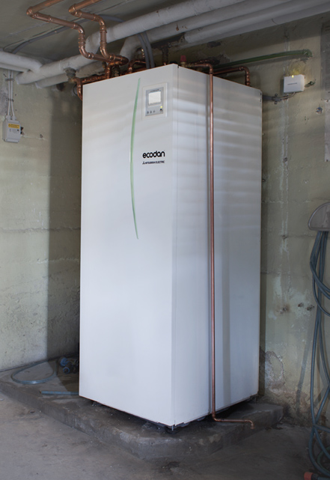
Hur fungerar ert nya system?
- Det fungerar klockrent, måste jag säga. Precis som vi önskade har maskinen visat sig i stort sett underhållsfri. Vi väljer temperatur på den trådlösa manöverpanelen, sedan sköter systemet resten. Sakerna vi oroade oss för, som att varmvattnet inte skulle räcka eller att huset inte skulle värmas vid riktigt låga temperaturer, de har helt kommit på skam.
Jämfört med det förra?
- Som natt och dag. Med det tidigare systemet kunde vi ställa in 21 grader och kanske få 18. Och det med elpatronen på max. Att behöva elda i kaminen var vardag, kombinerat med oroliga besök i källaren för att se vad oljepannan bränt upp det senaste dygnet.
Ekonomiskt?
- Samma där. Med gamla systemet hade vi sannolikt hamnat på en uppvärmningskostnad mellan 40 000 och 60 000 kronor. Efter ett år med det nya systemet kan vi konstatera att förbrukningen stannade på 18 000 kWh. Så nu kan vi fokusera på andra saker. Trädgården behöver ju ett och annat.

